**Análisis Climático en la Plataforma Petrolífera Troll A: Datos del Año 2024**

Limpieza y Exploración de Datos Meteorológicos de Troll A

**Descripción general del proyecto**

Este proyecto se centra en la limpieza, exploración y visualización de datos meteorológicos históricos de la estación TROLL A OIL PLATFORM NO para el año 2024, utilizando el conjunto de datos **Global Summary of the Day (GSOD)** proporcionado por el NOAA. El objetivo principal es explorar y comprender los patrones de temperatura, velocidad del viento y otras variables climáticas relevantes en esta ubicación específica, aplicando técnicas de limpieza, análisis exploratorio y análisis estadístico con Python, Pandas, Matplotlib y Seaborn.

**Problema:**

El set de datos cuenta con inconsistencias, valores faltantes y formatos variados que dificultan el análisis directo.

Se identificaron outliers significativos en las columnas MAX y MIN, los cuales probablemente representan errores de datos debido a su naturaleza extrema. Los outliers en VISIB, WDSP y GUST requieren una investigación más profunda para determinar si son valores reales o errores. La presencia de estos outliers podría afectar significativamente el análisis de tendencias y relaciones entre variables.

El análisis de correlación reveló varias relaciones interesantes entre las variables climáticas. Se observaron correlaciones positivas fuertes entre TEMP y DEWP, MAX y MIN, y SLP y STP, lo que indica relaciones consistentes con las expectativas meteorológicas. Sin embargo, la correlación negativa moderada entre WDSP y GUST (-0.35) es inesperada y requiere una investigación más profunda. La visibilidad (VISIB) mostró correlaciones moderadas con DEWP y WDSP, lo que sugiere que estos factores influyen en la visibilidad, pero otros factores también son importantes.

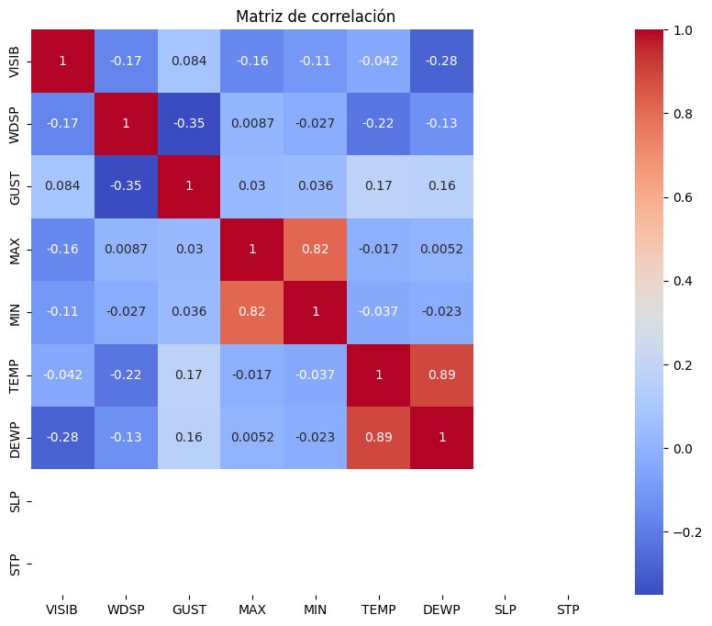La presencia de outliers en las columnas VISIB, WDSP y GUST podría afectar significativamente el análisis de tendencias y relaciones entre variables. Por ejemplo, los outliers podrían sesgar las estadísticas descriptivas y afectar la precisión de los modelos predictivos. La correlación negativa moderada entre WDSP y GUST (-0.35) es un hallazgo sorprendente y requiere una investigación más profunda. Es posible que los outliers estén afectando esta correlación, o que haya condiciones climáticas inusuales en la plataforma Troll A.

**Solución:**

* Limpieza de datos:
  + Identificación y tratamiento de valores faltantes (imputación, eliminación).
  + Estandarización de formatos de fecha y unidades de medida (conversión a Celsius, etc.).
  + Detección y corrección de valores atípicos (outliers).
* Exploración de datos:
  + Análisis estadístico descriptivo (medias, medianas, desviaciones estándar).
  + Visualización de distribuciones de variables (histogramas, boxplots).
  + Análisis de tendencias temporales de las variables (gráficos de líneas).
  + Análisis de correlaciones entre variables (mapas de calor, gráficos de dispersión).
* Visualización de datos:
  + Elaboración de series temporales para observar tendencias a lo largo del año.
  + Desarrollo de gráficos de dispersión para identificar relaciones entre variables.
  + Visualización de distribuciones de frecuencia y boxplots para analizar la variabilidad de los datos.

**Detalles:**

* Análisis detallado de las variaciones de temperatura y velocidad del viento en la plataforma Troll A durante 2024.
* Identificación de patrones climáticos específicos de la ubicación en alta mar.
* Exploración de posibles anomalías climáticas en los datos.

**Próximos pasos:**

* Realizar la limpieza de los datos
* Analizar las correlaciones entre variables para identificar posibles relaciones y patrones.
* Realizar un análisis exploratorio de datos más profundo
* Desarrollar visualizaciones de los datos para su mejor comprensión.